Универсальная формула
Удивительный факт! Для нахождения объемов тел вращения (цилиндра, конуса, шара) и объемов многогранников (призмы, пирамиды (полной и усеченной)), а также для вычисления площадей плоских фигур (параллелограмма, трапеции, треугольника) можно использовать одну универсальную формулу. Эта формула известна в математике под названием формулы Симпсона:
Объем | Площадь
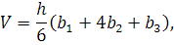  где  - высота тела;  - площадь нижнего основания;  - площадь среднего основания;  – площадь верхнего основания. | 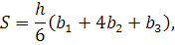  где  - высота фигуры;  - длина нижнего основания;  - длина среднего основания;  – длина верхнего основания.
Убедиться в правильности этой формулы очень легко простым применением ее к перечисленным телам.
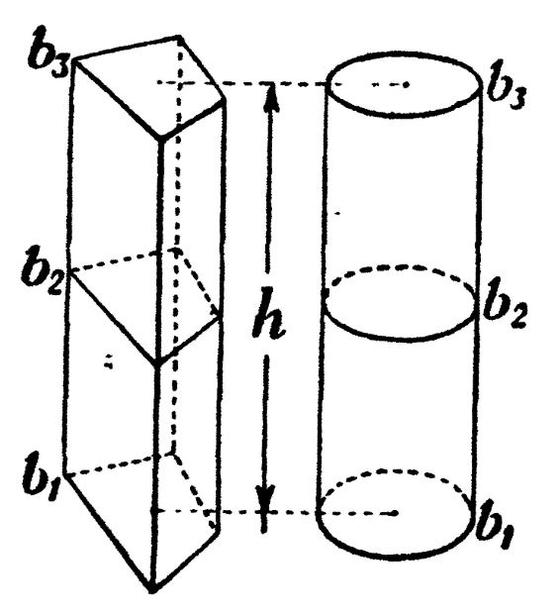
Действительно!

Для призмы и цилиндра:
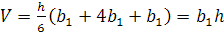 (рис.1)

Рис.1

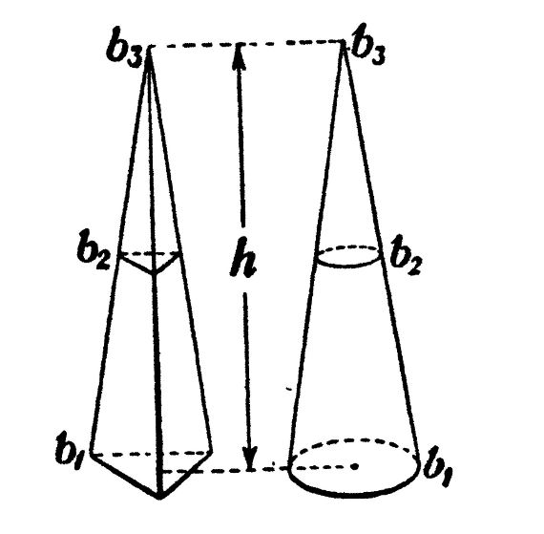
Для пирамиды и конуса (рис.2):
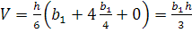

рис.2
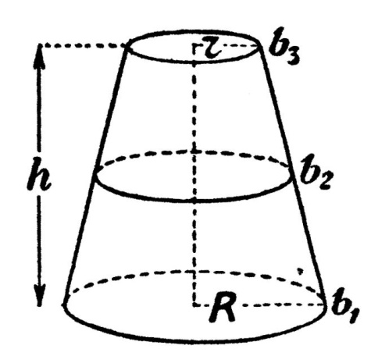
Для усеченного конуса (рис.3):
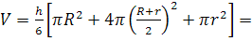
=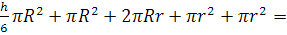
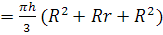
рис.3

Для усеченной пирамиды доказательство ведется сходным образом.
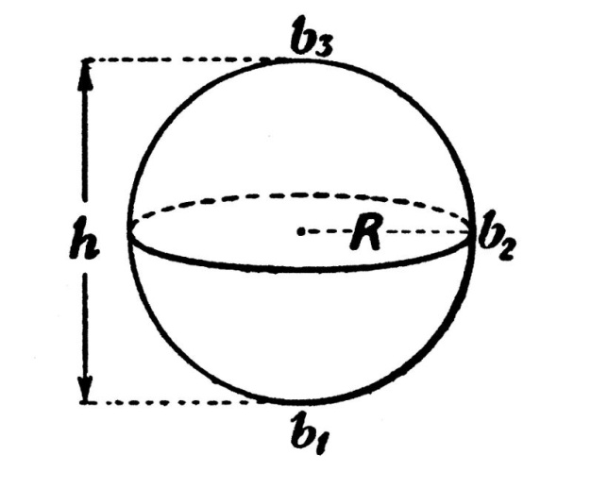
Для шара (рис.4):
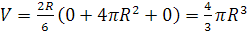
рис.4

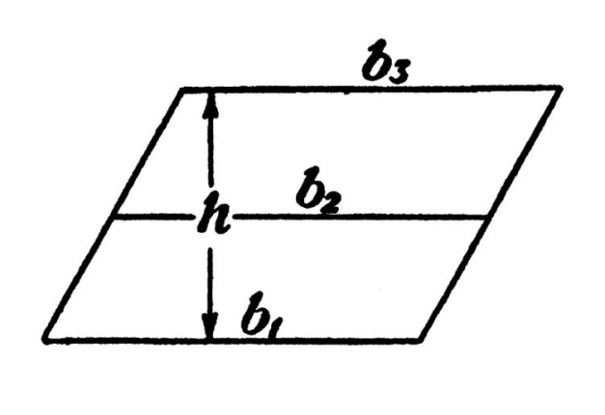
Для параллелограмма (квадрата, прямоугольника) (рис.5):
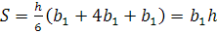

рис.5

Для трапеции (рис.6):
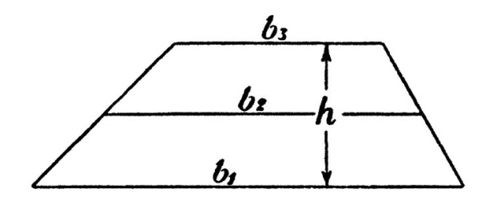
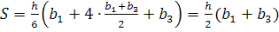
рис.6

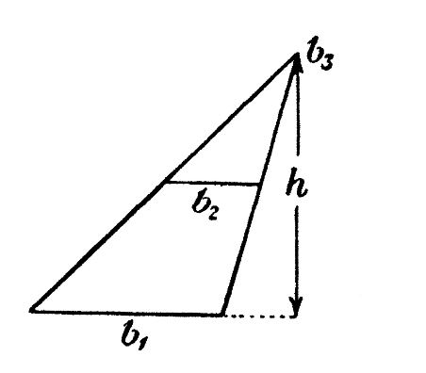
Для треугольника (рис.7):
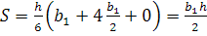

рис.7

Вывод: эта формула действительно имеет право называться универсальной.

Литература
Перельман Я.И. Занимательная геометрия. ГИТТЛ, М. 1957г.

